Kontakt: | Putzmeister Concrete Pumps GmbH  Marketing Manager  Sany Allee 1  D-50181 Bedburg  Tel.: +49 2272 90 531 116  E-Mail: timm.hein@putzmeister.com | Presse-Information Nr.:  Datum:  Autor: | 2025-02.02  Februar 2025  Timm Hein

SANY AUF DER BAUMA 2025 – YOUR PARTNER TO CREATE THE BEST

Maschinen, die begeistern – Innovation, Leistung und Nachhaltigkeit auf 3.000 Quadratmetern

Bedburg/München, Februar 2025 – Vom 7. bis 13. April 2025 wird München zum globalen Zentrum der Bau- und Baumaschinenbranche. SANY präsentiert sich auf der bauma 2025 mit einem beeindruckenden 3.000 Quadratmeter großen Messestand (FN619, Freigelände Nord) und mehr als 35 Maschinen, darunter gleich mehrere Neuheiten. Von leistungsstarken Baggern, Radladern und Telehandlern über Gabelstapler, Krane und Betonpumpen bis hin zu den neuesten Straßenbaumaschinen.

Eine Messe, die Maßstäbe setzt
Unter dem Motto „SANY – THE WORLD OF EFFICIENCY – Your partner to create the best“ demonstriert SANY, wie innovative Technologie, Effizienz und Nachhaltigkeit die Zukunft der Bauindustrie prägen. Damit setzt SANY nicht nur auf Innovation, sondern auch auf starke strategische Partnerschaften – ein entscheidender Vorteil für Kunden und Händler in Europa und weltweit.

Erlebbare Innovationen und starke Partnerschaften
SANY hat sich in den vergangenen Jahren als starker Baumaschinenhersteller in Europa etabliert. Mit einem breit aufgestellten Händlernetz, innovativen Maschinen und einem attraktiven Preis-Leistungs-Verhältnis ist SANY in vielen Segmenten bereits eine feste Größe.
Das verstärkte Auftreten von SANY in ganz Europa ist Zeugnis dieser Partnerschaften. Es wurden eigene Vertriebs- und Serviceregionen gegründet, um hier noch näher am Kunden sein zu können, deren Bedarfe besser einschätzen und umsetzen zu können und somit den gemeinsamen Weg in die Zukunft zu ebnen.

SANY lädt alle Fachbesucher ein, das gesamte Maschinenportfolio am Stand FN-619 (Freigelände Nord) aus nächster Nähe zu erleben.
Im Vergleich zu 2022 wurde die Größe des Messestands auf der bauma verdoppelt, ein klares Zeichen für das kontinuierliche Wachstum und die zunehmende Bedeutung des europäischen Marktes. Dabei bleibt SANY seinem Anspruch treu, Maschinen und Lösungen zu präsentieren, die exakt auf die Bedürfnisse der regionalen Kunden abgestimmt sind. Möglich wird dies mit modernen, leistungsfähigen und preisattraktiven Maschinen, die Kunden überall auf der Welt befähigen, ihre Projekte wirtschaftlich umzusetzen.

Fachbesucher haben die Möglichkeit, sich direkt mit den Experten vor Ort auszutauschen, sich individuell beraten zu lassen und die neuesten Innovationen live zu erleben. Die bauma bietet die ideale Plattform, um modernste Technologien kennenzulernen und wertvolle Kontakte innerhalb der Branche zu knüpfen.
Effizienz für den Garten- und Landschaftsbau – SANY-Minibagger auf der bauma 2025
Für Fachbesucher aus dem Garten- und Landschaftsbau hält die bauma 2025 am SANY-Stand zahlreiche Highlights bereit. Landschaftsgärtner, Kommunen und Bauunternehmen, die sich auf Außenanlagen spezialisieren, stehen vor besonderen Herausforderungen: begrenzte Platzverhältnisse, empfindliche Böden und vielseitige Einsatzbereiche erfordern kompakte, präzise und wirtschaftliche Maschinen. SANY bietet mit seinen weiterentwickelten Minibaggern die perfekte Lösung für Bepflanzungen, Erdarbeiten, Pflasterbau oder den Unterhalt von Grünflächen.
Besucher der bauma 2025 können sich auf eine echte Premiere freuen: SY10U ist der erste SANY-Mikrobagger und überzeugt mit ultrakompakter Bauweise und einem hydraulisch verstellbaren Fahrwerk (745–1100 mm), das ihn sogar durch Haustüren fahren lässt – ideal für enge Gärten, Pflasterarbeiten oder Stadtbegrünung.
Mit dem SY35E zeigt SANY eine nachhaltige Lösung für emissionsfreies Arbeiten. Der vollelektrische Minibagger bietet bis zu sechs Stunden Laufzeit, 30% weniger Energieverbrauch und eine Schnellladefunktion – perfekt für lärmsensible Projekte in Wohngebieten und Parkanlagen.
Der SY60U, ein kompakter 6-Tonnen-Bagger, ist mit seiner hohen Leistung und präzisen Steuerung für Erdarbeiten, Baumrodungen oder Wegebau prädestiniert. Sein 42,4-kW-Yanmar-Motor und die Steuerung für 20 speicherbare Anbaugeräte ermöglichen maximale Flexibilität.
Maschinenhighlights im Bereich der Großmaschinen (Bagger und Radlader ab 8 Tonnen)
Für alle Tiefbauer, Rohrleitungsbauer, Abbruchunternehmen zeigt SANY auf der bauma 2025 die richtigen Maschinen für jede Baustelle. Die Kurzheckmaschine SY155U 2PB kombiniert höchste Wendigkeit mit starker Performance. Dank Verstellausleger und Summationsschaltung für zwei hydraulische Zusatzkreise ist sie ideal für leistungsstarke Anbaugeräte wie Holz-Harvester oder Mulcher. Das überarbeitete 7-Zoll-Touch-Display sorgt für intuitive Bedienung, während das erhöhte Planierschild die Effizienz beim Planieren steigert, eine Maschine, die Produktivität und Komfort vereint. Ebenfalls mit Verstellausleger kommt der SANY SY215C NLC 2PB. Ein Kettenbagger mit einem Betriebsgewicht von etwa 22 Tonnen.

Mit dem SY215E präsentiert SANY eine zukunftsweisende Alternative im 23-Tonnen-Segment. Als vollelektrischer Kettenbagger mit einer 150 kW starken Elektromotorisierung und einer 422-kWh-Lithium-Eisenphosphat-Batterie bietet die Maschine eine emissionsfreie, geräuscharme Lösung für Kunden, die auf Nachhaltigkeit setzen.

Der SY305LC LR ist eine Maschine der 32-Tonnen-Klasse und eine spezielle Variante des bewährten SY305. Sie wurde mit einer Long-Reach-Ausrüstung für besonders große Arbeitsbereiche ausgestattet. Mit einer Auslegerlänge von 11,8 Metern und einer Stiellänge von acht Metern verdoppelt sich die Reichweite im Vergleich zum Standardmodell.

Mit dem SW956E bringt SANY einen vollelektrischen Radlader in der 20-Tonnen-Klasse auf den Markt, der sowohl leistungsstark als auch nachhaltig ist. Damit ergänzt er das Portfolio, in dessen Bereich sich bisher die Verbrennervariante SW405 als Erfolgsmodell etabliert hat.

Maschinenhighlights für den Materialumschlag:
Die Anforderungen im Materialumschlag steigen – höhere Effizienz, geringere Emissionen und maximale Produktivität sind gefordert. SANY bietet mit seinen innovativen Maschinen genau die richtigen Lösungen: leistungsstarke Umschlagbagger, vollelektrische Radlader und flexible Teleskoplader, die speziell für die Herausforderungen in Häfen, Recyclingbetrieben und Schwerlastlogistik entwickelt wurden.

Offiziell Premiere feiert der neue 40-Tonnen Umschlagbagger SMHW40G5. Mit modernster Technologie ausgestattet, setzt dieser neue Maßstäbe in Sachen Effizienz, Leistung und Nachhaltigkeit. Entwickelt für die hohen Anforderungen in der Schrottverarbeitung und im Schwerlastumschlag, vereint die Maschine Kraft, Präzision und Umweltfreundlichkeit.

Mit dem STH742 bringt SANY einen kompakten, aber leistungsstarken Teleskoplader auf den Markt. Mit einer Hubhöhe von 7,07 Metern und einer Traglast von 4.200 Kilogramm bietet er eine vielseitige Lösung für Bau, Industrie und Logistik. Das Modell wurde bereits 2024 auf der Intermat France und der Scotplant UK vorgestellt und ist nun als Serienmodell erhältlich.

Im Bereich der elektrischen Teleskoplader flankiert der brandneue STH625e die Revolution der Teleskoplader durch SANY. Diese Maschine erreicht mit 2,5t Hubkraft bei minimalen Abmaßen maximale Leistung. Dank des großen Akkus sind hiermit – genau wie beim Verbrenner – auch Arbeitstage von acht Stunden problemlos zu meistern.

Maschinenhighlights für den Straßenbau
Moderne Straßenbaumaschinen spielen eine entscheidende Rolle bei der Errichtung langlebiger und sicherer Infrastrukturen. Sie müssen nicht nur leistungsfähig und effizient arbeiten, sondern auch präzise Ergebnisse liefern, um hohe Qualitätsstandards zu gewährleisten. Ein besonderes Highlight ist die neue STR50E Elektrowalze – die erste vollelektrische 5-Tonnenwalze. Die STR50E ist voraussichtlich ab 2026 im Handel verfügbar, kann aber auf der bauma schon begutachtet werden.

Mit der STR27C zeigt SANY die neue Generation der Tandemwalzen. Die STR27C ist der Nachfolger der STR30 und ist ab Juni 2025 im Handel verfügbar. Sie überzeugt mit innovativer Hochfrequenz-Vibrationstechnologie und einer Reihe von Features, die eine schnellere, effizientere und komfortablere Verdichtung auf den Baustellen im Straßenbau ermöglichen. Mit der nun leichteren Walze wurde den europäischen Transportanforderungen Rechnung getragen.

Maschinenhighlights für den Hochbau
Auf der bauma 2025 präsentiert SANY sein Kran-Portfolio und unterstreicht damit seine wachsende Marktpräsenz in Europa. SANY zeigt Mobil- und Raupenkranen, die speziell auf die Anforderungen des europäischen Marktes abgestimmt sind. Strenge Bauvorschriften, steigende Nachhaltigkeitsanforderungen und komplexe Genehmigungsverfahren machen den Kraneinsatz in Deutschland, Österreich und der Schweiz besonders anspruchsvoll. SANY begegnet diesen Herausforderungen mit innovativen, langlebigen und kosteneffizienten Kranlösungen – darunter AT-Krane (SAC1200E), Raupenkrane (SCC2000A-EV), Geländekrane (SRE450N), Teleraupenkrane, Gittermastkrane und LKW-Aufbaukrane. In Deutschland wurde eigens dafür ein Team aufgesetzt, um die regionalen Begebenheiten aufzunehmen und in bedarfsgerechte Produkte umzusetzen.

Maximale Reichweite und Präzision – SANY und Putzmeister präsentieren innovative Betonpumpen
Mit den neuen SANY-Autobetonpumpen setzt SANY gemeinsam mit Putzmeister neue Maßstäbe in Reichweite, Flexibilität und Effizienz – von der kompakten SY32 Z5-160 für enge Baustellen bis zur leistungsstarken SY68 RZR6-180, die mit 67,3 Metern Reichhöhe selbst die größten Betonieraufgaben mühelos bewältigt.

Der Messestand
Mit dem neuen Messeauftritt macht SANY einen bedeutenden Schritt nach vorne. Der Messestand ist in zwei Ebenen unterteilt, wobei das obere Stockwerk als exklusive VIP-Lounge für Händler und eingeladene Kunden dient. Eine 15 Meter lange LED-Leinwand sorgt für eindrucksvolle Präsentationen, während die großzügig gestalteten Meeting-Räume und die VIP-Lounge ideale Rahmenbedingungen für Fachgespräche bieten.

Der Messestand ist dabei weit mehr als nur eine Ausstellungsfläche – er wird zum Erlebnisort für Branchenexperten und Kunden, mit einer “Driver-Bar”, einer Showfläche, auf der Bagger ihre Vielseitigkeit zeigen, und einem eigenen Merchandise-Shop. Darüber hinaus stehen modernste digitale Lösungen im Mittelpunkt – darunter das SANY-Flottenmanagement-System, das für mehr Effizienz und Transparenz im Baumaschinenbetrieb sorgt.

Verstärkter Auftritt in Europa
Durch die Gründung von Landesgesellschaften für Vertrieb und Service an verschiedenen Punkten in ganz Europa können SANY-Kunden noch besser und umfangreicher betreut werden.

Für die DACH-Region ist hier die Zusammenarbeit mit der SANY Tochter Putzmeister ein ganz besonderes Highlight.
Die Putzmeister Concrete Pumps, einer der weltweit führenden Marken für Betontechnik, ist ein wichtiger Baustein dieser Europastrategie. Für Kunden und Händler bedeutet diese Zusammenarbeit ein noch breiteres Produktportfolio, optimierte Vertriebsstrukturen und einen verbesserten Service. Gemeinsam stellen beide Unternehmen sicher, dass Bauunternehmen die besten Lösungen für effizientes und wirtschaftliches Arbeiten erhalten.

--- Alle Informationen und Bilder zu den Produkt-Highlights finden Sie in den jeweiligen Produkt PI’s, die wir zeitlich mit dieser PI ausgehändigt haben. ---

Bild:

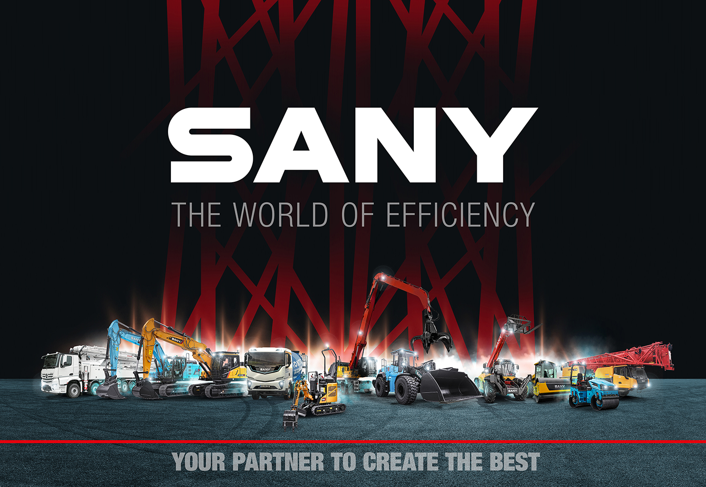

Abb. 1: SANY’s Leitmotiv zur BAUMA 2025
Über SANY
SANY Europe ist ein Unternehmen der SANY Heavy Industry aus Changsha. Diese gehört zu den drei größten Herstellern
von Baumaschinen weltweit. Das 1989 gegründete Unternehmen bietet ein breites Produktportfolio mit über 26 Produktfamilien und mehr als 300 Maschinenmodellen. Dieses wird von knapp 60.000 Mitarbeitern weltweit entwickelt, umgesetzt und vertrieben.

Die Europazentrale von SANY befindet sich seit 2011 in Bedburg nahe Köln. Rund 130 Mitarbeiter sind dort im Vertrieb,
Service und in der Produktanpassung für den europäischen Markt tätig.

Das Portfolio von SANY Europe liegt schwerpunktmäßig bei Baumaschinen wie Baggern, Hafenmaschinen und
Straßenbaumaschinen.

Integration Putzmeister
Die weltweit bekannte Marke Putzmeister mit Hauptsitz in Aichtal bei Stuttgart ist ebenfalls Teil der SANY Heavy Industry.
Seit dem 01.11.2024 hat Putzmeister die Vertriebstätigkeit für SANY Baumaschinen-Produkte in der DACH Region
übernommen. Putzmeister folgt damit der globalen Expansionsstrategie, nachdem bereits im iberischen Raum, der Türkei
und Australien der Vertrieb für SANY Produkte übernommen wurde.

